**(Thời gian: 01 Ngày, Phương tiện: Ô tô)**

**‘‘ Tour code: VT- 1“**

**PHỤ TRÁCH TOUR: Ms. Huỳnh Phương Thúy – HP: 0932 58 59 61**

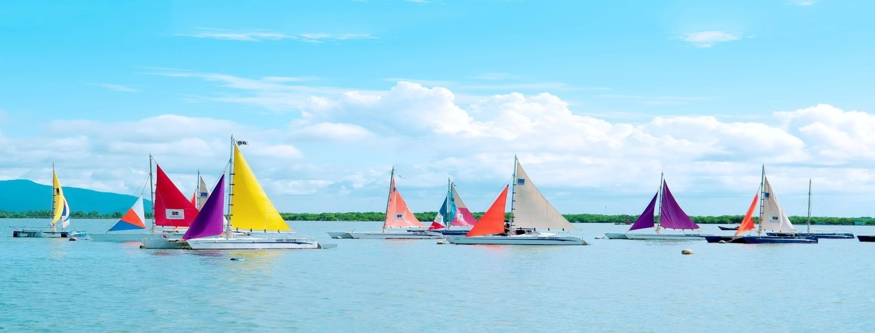

|  |  |  |  |  |
| --- | --- | --- | --- | --- |
| **NGÀY 1: TP.HỒ CHÍ MINH–TP. BIỂN VŨNG TÀU (110Km: Ănsáng+ trưa)** | | | | |
| **07h00** | Xe và HDV **Công Ty Du lịch Khám Phá Mới** đón Quý khách tại điểm hẹn. Khởi hành đến **Vũng Tàu** | | | |
| **08h30** | Quý khách đến với **Khu du lịch biển Vũng Tàu**, Nhận nhà mát, ghế bố và tắm biển tự do. | | | |
| **12h00** | Quý khách dùng cơm tại nhà hàng theo thực đơn đính kèm. | | | |
| **14h00** | Tham quan **Bến Tàu Marina -** khungcảnh cực Tây với các du thuyền hiện đại lênh đênh trên biển,  Quý khách sẽ được chu du trên những chiếc cano, lướt cùng sóng biển bằng thuyền buồm, tham quan, ngắm cảnh trên sông Dinh, tìm hiểu về cuộc sống của các ngư dân trên bè nổi, ngắm các cảng nhà máy đóng tàu và dịch vụ dầu khí, tham gia các hoạt động gắn liền với sông nước, thưởng thức các món ăn hải sản tươi sống được đánh bắt trên vịnh sông Dinh. (chi phí tự túc) | | | |
| **15h00** | Tiếp tục hành trình đến với **“Nông Trại Cừu”** tại đây Qúy khách được **chạm tay vuốt ve những chú cừu dễ thương,** ôm chúng lên nhẹn nhàng cùng chụp ảnh thỏa thích với khung cảnh **Núi non** hữu tình. | | | |
| **15h30** | Quý khách trở về TP.HCM, trên đường dừng chân tham quan mua sắm đặc sản Bò sữa Long Thành làm quà cho bạn bè, người thân. | | | |
| **17h00** | Về đến **TP. HCM**, kết thúc chương trình công ty gửi lời cảm ơn và hẹn gặp lại! | | | |
| Hình ảnh có liên quan | | khach-san-hue-anh-2-sao-vung-tau (8).jpg | ben-tau-marina-ivivu-6.jpg | |
| **GIÁ TOUR GHÉP ĐOÀN: 499.000 VND/KHÁCH** | | | | **Giá giảm 32%** |
| **Khách người lớn** | | | | **339.000** |
| **Khách trẻ em: (từ 5 -> 10 tuổi)** | | | | **204.000** |
| **Khách trẻ em: (từ 2 -> dưới 5 tuổi, phụ thu ghế ngồi trên xe)** | | | | **150.000** |

**Lưu ý:** Chương trình có thể thay đổi cho phù hợp với tình hình thực tế tại địa phương, nhưng vẫn đảm bảo tham quan đầy đủ các địa điểm trong chương trình.

**LỊCH KHỞI HÀNH : trong tuần (CN – T6).**

**Phụ thu cuối tuần 50.000 vnđ/khách.**

**Thông tin thanh toán chuyển khoản:** Tài khoản tên: **Nguyễn Trường Lân**

* + Tài khoản số:**0071001902661** – Ngân hàng TMCP NgoạiThươngVệt Nam (Vietcombank)
  + Tài khoản số: **38912009 –** Ngân hàng TMCP Á Châu (ACB).

**GIÁ TOUR BAO GỒM:**

**Vận chuyển:**Xe du lịch đời 2016, loại Univers 29 – 45 chỗ đưa đón tham quan suốt hành trình.

**Địa điểm đón khách:**

* **Lúc 6h30 tại Hồ Bơi PhúThọ:** 215A Lý thường kiệt, P. 15, Q. 11, TP. HCM.
* **Lúc 6h40 tại Cung Văn Hóa Lao Động:** 55B NguyễnThị Minh Khai, BếnThành, Quận 1.
* **Lúc 7h00 tại KDL Văn Thánh:** 600 Điện Biên Phủ, P. 22, Q. Bình Thạnh.

**Ăn uống:**

|  |  |
| --- | --- |
| **Ăn trưa tại nhà hàng địa phương:**   1. Tôm rang me 2. Hàu chiên giòn 3. Bò xào bông cải | 1. Cá chẽm hấp hongkong 2. Lẩu thập cẩm 3. Cơm trắng. 4. Tráng miệng + trà đá |

Phí Tham Quan:

* Vé ghế dù tắm nước ngọt tại KDL + Nông trại cừu.
* Lái xe và Hướng dẫn viên chuyên nghiệp, nhiệt tình, vui vẻ theo đoàn suốt chương trình.

**Quà Tặng:** Nón Du Lịch Khám Phá Mới + Khăn lạnh + nước suối (1 khăn + 1 chai 350ml/ngày).

**Bảo Hiểm:** Bảo hiểm Du lịch với mức 10.000.000 VND/người/ngày. (Cty CPBHQT AAA).

**GIÁ TOUR KHÔNG BAO GỒM:**

* Ăn sáng.
* Vé tham quan và tàu, cano tham quan tại Bến tàu Marina.
* Mua đặc sản,Hải sản, ăn uống của Trẻ em đi cùng Bố Mẹ và chi phí mua sắm cá nhân khác.
* Công ty Du Lịch Khám Phá Mới chịu trách nhiệm xuất hoá đơn tài chính khi khách yêu cầu (Phụphí 10% VAT trên giá tour).

**ĐỐI VỚI TRẺ EM:**

* Trẻ em (từ 10 tuổi) 100% tiền tour (chế độ ăn như người lớn)
* Trẻ em (từ5 -> 9,99 tuổi) 60% tiền tour (bao gồm suất ăn + ghế ngồi trên xe)
* Trẻ em (từ2 ->5 tuổi) (phụ thu ghế ngồi trên xe: 150.000đ / ghế)
* Trẻ nhỏ (dưới 2 tuổi) miễn phí. (người thân tự lo ăn, ngồi ghép, tham quan cho trẻ)

Điều kiện đăng ký và hủy tour:

* Đợt 1: Đặt cọc 50% tiền tour/khách ngay khi đăng ký tour.
* Đợt 2: Thanh toán tổng số tiền tour còn lại sau khi booking 5 ngày.
* Hủy tour trước ngày khởi hành 15 ngày, chi phí không hoàn lại là 10% giá tour.
* Hủy tour trước ngày khởi hành từ 06 - 09 ngày, chi phí không hoàn lại là30% giá tour.
* Hủy tour trước ngày khởi hành từ 03 - 05 ngày, chi phí không hoàn lại là 100%.
* Thời gian hủy tour được tính cho ngày làm việc, không tính Chủ nhật và các ngàyLễ, Tết.

**Lưu ý khi tham gia chương trình:**

* Quý khách mang theo hành lý gọn nhẹ và tư trang tự bảo quản trong quá trình tham quan.
* Quý khách nhớ mang theo CMND & Passport đối với Kiều bào & ngoại quốc. (bản chính).
* Quý khách cần mang theo giày đi bộ, máy chụp hình-quay phim, kính mát, kính bơi, kem chống nắng và các loại đồ dùng cá nhân thuốc men theo chỉ định khác…